Міністерство освіти і науки України

Національний університет «Запорізька політехніка»

кафедра програмних засобів

ЗВІТ

з лабораторної роботи № 6

з дисципліни «Вебтехнології та вебдизайн» на тему:

«**ОСНОВИ JAVASCRIPT**»

Виконав:

ст. гр. КНТ-113сп Артем БЕДСЬКИХ

Прийняв:

ст.викл. Сергій ЛЕОЩЕНКО

2023

# Мета роботи:

Вивчити основи мови програмування JavaScript та навчи тись застосовувати її для створення динамічних сторінок.

# Завдання до лабораторної роботи:

1. Ознайомитися з теоретичними відомостями, необхідними для виконання роботи.  
2. Використовуючи результати лабораторної роботи №2 додати валідацію (перевірку) тексту, введеного у поля форми резюме студента. Код валідації розмістити як вбудований вихідний код в тілі сторінки. Виводити помилки, знайдені в результаті перевірки, у вигляді діалогового вікна:

* перевіряти наявність у полі «Ім’я» символів, відмінних від українських чи англійських літер;
* перевіряти, чи відповідає зміст поля «Електронна пошта» стандартному формату адреси електронної пошти (symbols@symbols.symbols);
* перевіряти, чи складається зміст, введений в поле «Телефон» тільки з арабських цифр, пробілів та символів "+", "-", "(", ")";
* визначати довжину поля «Текст повідомлення» та виводити її в окремий блок під формою.

3. Перетворити навігаційне меню на сторінках, розроблених в лабораторній роботі №4, на кнопку, при натисканні на яку з’являється випадаюче меню зі списком сторінок. Код винести в окремий файл та застосувати на всіх сторінках, що мають меню. Впевнитись, що розроблене рішення працює на всіх розмірах екрана, розглянутих в роботі №5.  
4. Створити функцію «Цитата дня», що виводить випадкову цитату із заздалегідь заданого масиву висловлювань. Винести розроблену функцію в окремий файл та викликати її у підвалі сторінок, розроблених в лабораторній роботі №4.  
5. Оформити звіт з роботи.

# Хід виконання самостійної роботи:

Код рішеннь:

BillG.html

<!DOCTYPE html>

<html lang="en">

    <head>

        <meta charset="UTF-8" />

        <meta

            name="viewport"

            content="width=device-width, initial-scale=1.0"

        />

        <link

            href="./style/billG.css"

            rel="stylesheet"

            type="text/css"

        />

        <title>Білл Гейтс</title>

    </head>

    <body>

        <div class="duck"></div>

        <div class="wrapper">

            <div class="burger"></div>

            <header>

                <nav class="nav nav-hiden">

                    <ul class="nav__list">

                        <li class="nav__item">

                            <a

                                class="main-page"

                                href="./billG.html"

                            >

                                Білл Гейтс

                            </a>

                        </li>

                        <li class="nav__item">

                            <a

                                class="biography-page"

                                href="./biography.html"

                            >

                                Біографія

                            </a>

                        </li>

                        <li class="nav__item">

                            <a

                                class="achievements-page"

                                href="./achievements.html"

                            >

                                Досягнення

                            </a>

                        </li>

                        <li class="nav__item">

                            <a

                                class="books-page"

                                href="./books.html"

                            >

                                Книги

                            </a>

                        </li>

                    </ul>

                </nav>

            </header>

            <main>

                <div class="main-info">

                    <div class="biography">

                        <h3>Біографія</h3>

                        Білл Гейтс, повне ім'я Вільям Генрі Гейтс III, народився 28 жовтня

                        1955 року в Сіетлі, штат Вашингтон, США. Він є американським

                        підприємцем, програмістом та благодійником, найвідомішим як

                        співзасновник Microsoft Corporation, однієї з найбільших

                        технологічних компаній у світі. Білл Гейтс вивчав на факультеті

                        комп'ютерних наук та математики Гарвардського університету, але в

                        1975 році відмовився від університетської освіти, щоб разом зі своїм

                        другом Полом Алленом заснувати Microsoft. Компанія спеціалізувалася

                        на розробці операційних систем, зокрема, вони стали відомі своєю

                        роботою над MS-DOS та впізнаваним інтерфейсом Windows. Під

                        керівництвом Гейтса Microsoft стала глобальним лідером у сфері

                        комп'ютерних технологій. Гейтс виступав у ролі голови компанії до

                        2008 року, після чого він зосередився на своєму благодійному фонді,

                        Білла та Мелінди Гейтс, який він заснував разом із своєю колишньою

                        дружиною Меліндою. Білл Гейтс є одним з найбагатших людей у світі, а

                        його внесок у розвиток та поширення комп'ютерних технологій визнаний

                        на світовому рівні. У 2021 році Гейтс оголосив про своє рішення

                        вийти на пенсію з рад директорів Microsoft, але продовжує активно

                        діяти у сфері благодійності та соціального підприємництва.

                    </div>

                    <div class="achievements">

                        <h3>Досягнення</h3>

                        <ul>

                            <li>

                                <b>Заснування Microsoft:</b>

                                У 1975 році разом із Полом Алленом він заснував Microsoft, яка

                                вирісла до одного з найбільших і найвпливовіших технологічних

                                підприємств у світі.

                            </li>

                            <li>

                                <b>Операційна система MS-DOS:</b>

                                Microsoft розробила операційну систему MS-DOS, яка стала

                                стандартом для багатьох комп'ютерів IBM PC.

                            </li>

                            <li>

                                <b>Введення Windows:</b>

                                Розробка та впровадження графічного інтерфейсу Windows принесло

                                величезний успіх компанії, забезпечивши її популярність та

                                домінування на ринку операційних систем.

                            </li>

                            <li>

                                <b>Філантропія:</b>

                                Разом із своєю колишньою дружиною Меліндою, Білл Гейтс заснував

                                Білла та Мелінди Гейтс Фаундейшн у 2000 році. Ця благодійна

                                організація зосереджується на боротьбі з епідеміями, поліпшенні

                                освіти та зменшенні бідності у всьому світі.

                            </li>

                            <li>

                                <b>Прогрес у галузі медицини:</b>

                                Фонд Білла та Мелінди Гейтс вніс значний внесок у боротьбу з

                                інфекційними захворюваннями, такими як малярія та ВІЛ/СНІД.

                            </li>

                            <li>

                                <b>"The Giving Pledge":</b>

                                Білл Гейтс був одним із ініціаторів і учасників ініціативи "The

                                Giving Pledge", яка закликає мільярдерів обіцяти виділити

                                принаймні половину свого майна на благодійність.

                            </li>

                            <li>

                                <b>Автор книг та публічні виступи:</b>

                                Білл Гейтс є автором кількох книг та часто виступає з публічними

                                лекціями та інтерв'ю, ділиться своїми думками щодо технологій,

                                освіти та проблем глобального масштабу.

                            </li>

                        </ul>

                    </div>

                    <div class="books">

                        <h3>Книги</h3>

                        <ol>

                            <li>

                                <b>"The Road Ahead" (1995)</b>

                                - Ця книга написана самим Біллом Гейтсом і його колегою Натаном

                                Міром. У книзі вони висловлюють свої погляди на те, як

                                комп'ютери та інші технології вплинуть на наше життя.

                            </li>

                            <li>

                                <b>"Business @ the Speed of Thought" (1999)</b>

                                - Інша книга, написана Гейтсом, в якій він ділиться своїми

                                думками щодо того, як технології можуть поліпшити бізнес-процеси

                                та управління.

                            </li>

                            <li>

                                <b>

                                    "How to Avoid a Climate Disaster: The Solutions We Have and

                                    the Breakthroughs We Need" (2021)

                                </b>

                                - Ця книга є останньою на момент оновлення інформації. Білл

                                Гейтс розглядає проблему зміни клімату та пропонує рішення для

                                уникнення катастрофи.

                            </li>

                        </ol>

                    </div>

                </div>

                <button class="shorts">Info</button>

                <aside class="shorts-hiden">

                    <b>Білл Гейтс: Скорочена Довідка</b>

                    <br />

                    <br />

                    Білл Гейтс, народився 28 жовтня 1955, американський підприємець та

                    благодійник. Засновник Microsoft у 1975, розробник MS-DOS та Windows.

                    Голова Microsoft до 2008, потім фокус на благодійності. Засновав Білла

                    та Мелінду Гейтс Фаундейшн, веде боротьбу з хворобами та бідністю.

                    Ініціатор "The Giving Pledge". Автор книг та захоплюється глобальними

                    питаннями. metaresearch.org для вивчення життєвого циклу.

                </aside>

            </main>

            <footer>

                <a

                    class="footer-link"

                    href="./index.html"

                >

                    Бедських

                </a>

                <div class="quote"></div>

            </footer>

        </div>

        <script src="./js/short-info.js"></script>

        <script src="./js/burger.js"></script>

        <script src="./js/quotes.js"></script>

    </body>

</html>

Biography.html

<!DOCTYPE html>

<html lang="en">

    <head>

        <meta charset="UTF-8" />

        <meta

            name="viewport"

            content="width=device-width, initial-scale=1.0"

        />

        <link

            href="./style/biography.css"

            rel="stylesheet"

            type="text/css"

        />

        <title>Білл Гейтс - Біографія</title>

    </head>

    <body>

        <div class="duck"></div>

        <div class="wrapper">

            <div class="burger"></div>

            <header>

                <nav class="nav nav-hiden">

                    <ul class="nav__list">

                        <li class="nav__item">

                            <a

                                class="main-page"

                                href="./billG.html"

                            >

                                Білл Гейтс

                            </a>

                        </li>

                        <li class="nav__item">

                            <a

                                class="biography-page"

                                href="./biography.html"

                            >

                                Біографія

                            </a>

                        </li>

                        <li class="nav__item">

                            <a

                                class="achievements-page"

                                href="./achievements.html"

                            >

                                Досягнення

                            </a>

                        </li>

                        <li class="nav__item">

                            <a

                                class="books-page"

                                href="./books.html"

                            >

                                Книги

                            </a>

                        </li>

                    </ul>

                </nav>

            </header>

            <main>

                <div class="main-info">

                    <div class="biography">

                        <h3>Біографія</h3>

                        Білл Гейтс, повне ім'я Вільям Генрі Гейтс III, народився 28 жовтня

                        1955 року в Сіетлі, штат Вашингтон, США. Він є американським

                        підприємцем, програмістом та благодійником, найвідомішим як

                        співзасновник Microsoft Corporation, однієї з найбільших

                        технологічних компаній у світі. Білл Гейтс вивчав на факультеті

                        комп'ютерних наук та математики Гарвардського університету, але в

                        1975 році відмовився від університетської освіти, щоб разом зі своїм

                        другом Полом Алленом заснувати Microsoft. Компанія спеціалізувалася

                        на розробці операційних систем, зокрема, вони стали відомі своєю

                        роботою над MS-DOS та впізнаваним інтерфейсом Windows. Під

                        керівництвом Гейтса Microsoft стала глобальним лідером у сфері

                        комп'ютерних технологій. Гейтс виступав у ролі голови компанії до

                        2008 року, після чого він зосередився на своєму благодійному фонді,

                        Білла та Мелінди Гейтс, який він заснував разом із своєю колишньою

                        дружиною Меліндою. Білл Гейтс є одним з найбагатших людей у світі, а

                        його внесок у розвиток та поширення комп'ютерних технологій визнаний

                        на світовому рівні. У 2021 році Гейтс оголосив про своє рішення

                        вийти на пенсію з рад директорів Microsoft, але продовжує активно

                        діяти у сфері благодійності та соціального підприємництва.

                    </div>

                </div>

                <button class="shorts">Info</button>

                <aside class="shorts-hiden">

                    <b>Білл Гейтс: Скорочена Довідка</b>

                    <br />

                    <br />

                    Білл Гейтс, народився 28 жовтня 1955, американський підприємець та

                    благодійник. Засновник Microsoft у 1975, розробник MS-DOS та Windows.

                    Голова Microsoft до 2008, потім фокус на благодійності. Засновав Білла

                    та Мелінду Гейтс Фаундейшн, веде боротьбу з хворобами та бідністю.

                    Ініціатор "The Giving Pledge". Автор книг та захоплюється глобальними

                    питаннями. metaresearch.org для вивчення життєвого циклу.

                </aside>

            </main>

            <footer>

                <a

                    class="footer-link"

                    href="./index.html"

                >

                    Бедських

                </a>

                <div class="quote"></div>

            </footer>

        </div>

        <script src="./js/short-info.js"></script>

        <script src="./js/burger.js"></script>

        <script src="./js/quotes.js"></script>

    </body>

</html>

Achievements.html

<!DOCTYPE html>

<html lang="en">

    <head>

        <meta charset="UTF-8" />

        <meta

            name="viewport"

            content="width=device-width, initial-scale=1.0"

        />

        <link

            href="./style/achievements.css"

            rel="stylesheet"

            type="text/css"

        />

        <title>Білл Гейтс - Досягнення</title>

    </head>

    <body>

        <div class="duck"></div>

        <div class="wrapper">

            <div class="burger"></div>

            <header>

                <nav class="nav nav-hiden">

                    <ul class="nav__list">

                        <li class="nav__item">

                            <a

                                class="main-page"

                                href="./billG.html"

                            >

                                Білл Гейтс

                            </a>

                        </li>

                        <li class="nav__item">

                            <a

                                class="biography-page"

                                href="./biography.html"

                            >

                                Біографія

                            </a>

                        </li>

                        <li class="nav__item">

                            <a

                                class="achievements-page"

                                href="./achievements.html"

                            >

                                Досягнення

                            </a>

                        </li>

                        <li class="nav__item">

                            <a

                                class="books-page"

                                href="./books.html"

                            >

                                Книги

                            </a>

                        </li>

                    </ul>

                </nav>

            </header>

            <main>

                <div class="main-info">

                    <div class="achievements">

                        <h3>Досягнення</h3>

                        <ul>

                            <li>

                                <b>Заснування Microsoft:</b>

                                У 1975 році разом із Полом Алленом він заснував Microsoft, яка

                                вирісла до одного з найбільших і найвпливовіших технологічних

                                підприємств у світі.

                            </li>

                            <li>

                                <b>Операційна система MS-DOS:</b>

                                Microsoft розробила операційну систему MS-DOS, яка стала

                                стандартом для багатьох комп'ютерів IBM PC.

                            </li>

                            <li>

                                <b>Введення Windows:</b>

                                Розробка та впровадження графічного інтерфейсу Windows принесло

                                величезний успіх компанії, забезпечивши її популярність та

                                домінування на ринку операційних систем.

                            </li>

                            <li>

                                <b>Філантропія:</b>

                                Разом із своєю колишньою дружиною Меліндою, Білл Гейтс заснував

                                Білла та Мелінди Гейтс Фаундейшн у 2000 році. Ця благодійна

                                організація зосереджується на боротьбі з епідеміями, поліпшенні

                                освіти та зменшенні бідності у всьому світі.

                            </li>

                            <li>

                                <b>Прогрес у галузі медицини:</b>

                                Фонд Білла та Мелінди Гейтс вніс значний внесок у боротьбу з

                                інфекційними захворюваннями, такими як малярія та ВІЛ/СНІД.

                            </li>

                            <li>

                                <b>"The Giving Pledge":</b>

                                Білл Гейтс був одним із ініціаторів і учасників ініціативи "The

                                Giving Pledge", яка закликає мільярдерів обіцяти виділити

                                принаймні половину свого майна на благодійність.

                            </li>

                            <li>

                                <b>Автор книг та публічні виступи:</b>

                                Білл Гейтс є автором кількох книг та часто виступає з публічними

                                лекціями та інтерв'ю, ділиться своїми думками щодо технологій,

                                освіти та проблем глобального масштабу.

                            </li>

                        </ul>

                    </div>

                </div>

                <button class="shorts">Info</button>

                <aside class="shorts-hiden">

                    <b>Білл Гейтс: Скорочена Довідка</b>

                    <br />

                    <br />

                    Білл Гейтс, народився 28 жовтня 1955, американський підприємець та

                    благодійник. Засновник Microsoft у 1975, розробник MS-DOS та Windows.

                    Голова Microsoft до 2008, потім фокус на благодійності. Засновав Білла

                    та Мелінду Гейтс Фаундейшн, веде боротьбу з хворобами та бідністю.

                    Ініціатор "The Giving Pledge". Автор книг та захоплюється глобальними

                    питаннями. metaresearch.org для вивчення життєвого циклу.

                </aside>

            </main>

            <footer>

                <a

                    class="footer-link"

                    href="./index.html"

                >

                    Бедських

                </a>

                <div class="quote"></div>

            </footer>

        </div>

        <script src="./js/short-info.js"></script>

        <script src="./js/burger.js"></script>

        <script src="./js/quotes.js"></script>

    </body>

</html>

Books.html

<!DOCTYPE html>

<html lang="en">

    <head>

        <meta charset="UTF-8" />

        <meta

            name="viewport"

            content="width=device-width, initial-scale=1.0"

        />

        <link

            href="./style/books.css"

            rel="stylesheet"

            type="text/css"

        />

        <title>Білл Гейтс - Книги</title>

    </head>

    <body>

        <div class="duck"></div>

        <div class="wrapper">

            <div class="burger"></div>

            <header>

                <nav class="nav nav-hiden">

                    <ul class="nav__list">

                        <li class="nav__item">

                            <a

                                class="main-page"

                                href="./billG.html"

                            >

                                Білл Гейтс

                            </a>

                        </li>

                        <li class="nav__item">

                            <a

                                class="biography-page"

                                href="./biography.html"

                            >

                                Біографія

                            </a>

                        </li>

                        <li class="nav__item">

                            <a

                                class="achievements-page"

                                href="./achievements.html"

                            >

                                Досягнення

                            </a>

                        </li>

                        <li class="nav__item">

                            <a

                                class="books-page"

                                href="./books.html"

                            >

                                Книги

                            </a>

                        </li>

                    </ul>

                </nav>

            </header>

            <main>

                <div class="main-info">

                    <div class="books">

                        <h3>Книги</h3>

                        <ol>

                            <li>

                                <b>"The Road Ahead" (1995)</b>

                                - Ця книга написана самим Біллом Гейтсом і його колегою Натаном

                                Міром. У книзі вони висловлюють свої погляди на те, як

                                комп'ютери та інші технології вплинуть на наше життя.

                            </li>

                            <li>

                                <b>"Business @ the Speed of Thought" (1999)</b>

                                - Інша книга, написана Гейтсом, в якій він ділиться своїми

                                думками щодо того, як технології можуть поліпшити бізнес-процеси

                                та управління.

                            </li>

                            <li>

                                <b>

                                    "How to Avoid a Climate Disaster: The Solutions We Have and

                                    the Breakthroughs We Need" (2021)

                                </b>

                                - Ця книга є останньою на момент оновлення інформації. Білл

                                Гейтс розглядає проблему зміни клімату та пропонує рішення для

                                уникнення катастрофи.

                            </li>

                        </ol>

                    </div>

                </div>

                <button class="shorts">Info</button>

                <aside class="shorts-hiden">

                    <b>Білл Гейтс: Скорочена Довідка</b>

                    <br />

                    <br />

                    Білл Гейтс, народився 28 жовтня 1955, американський підприємець та

                    благодійник. Засновник Microsoft у 1975, розробник MS-DOS та Windows.

                    Голова Microsoft до 2008, потім фокус на благодійності. Засновав Білла

                    та Мелінду Гейтс Фаундейшн, веде боротьбу з хворобами та бідністю.

                    Ініціатор "The Giving Pledge". Автор книг та захоплюється глобальними

                    питаннями. metaresearch.org для вивчення життєвого циклу.

                </aside>

            </main>

            <footer>

                <a

                    class="footer-link"

                    href="./index.html"

                >

                    Бедських

                </a>

                <div class="quote"></div>

            </footer>

        </div>

        <script src="./js/short-info.js"></script>

        <script src="./js/burger.js"></script>

        <script src="./js/quotes.js"></script>

    </body>

</html>

Index.html

<!DOCTYPE html>

<html lang="en">

  <head>

    <meta charset="UTF-8" />

    <meta name="viewport" content="width=device-width, initial-scale=1.0" />

    <link href="./style/main.css" rel="stylesheet" type="text/css" />

    <title>Резюме</title>

  </head>

  <body>

    <section>

      <div class="wrapper">

        <div class="main-info">

          <div class="avatar"></div>

          <div class="main-text">

            <h1>Бедських Артем Віталійович</h1>

            <h2>Дата народження: 26.08.2004</h2>

            <p>

              <b>

                Студент групи КНТ-113сп Національного університету «Запорізька

                політехніка»

              </b>

            </p>

          </div>

        </div>

        <div class="info">

          <div>

            <h3>Дані про освіту у зворотному хронологічному порядку:</h3>

            <ul>

              <li>

                Студент групи КНТ-113сп Національного університету «Запорізька

                політехніка»

              </li>

              <li>

                Студент групи РПЗ 19 2/9 ВСП "Запорізький електротехнічний

                фаховий коледж Національного університету "Запорізька

                політехніка"

              </li>

              <li>Учень Загальноосвітньої школи І-ІІІ ступенів №96</li>

            </ul>

          </div>

          <div>

            <h3>Інформацію про досвід роботи (якщо є):</h3>

            <ul>

              <li>Офіціант у закладі "Burger Zone" - 1 місяць</li>

              <li>Енергоальянс: Кабельний завод - 3 місяці</li>

            </ul>

          </div>

          <div>

            <h3>Професійні навички:</h3>

            <ol>

              <li>JavaScript</li>

              <li>Vue</li>

              <li>Node</li>

              <li>Express</li>

              <li>MongoDB</li>

            </ol>

          </div>

          <div>

            <h3>Знання мов:</h3>

            <ul>

              <li>Українська</li>

              <li>Російська</li>

              <li>Англійська</li>

            </ul>

          </div>

        </div>

        <div class="contacts">

          <h3>Контактна інформація:</h3>

          <p><b>email</b> - prosto.artem158@gmail.com</p>

          <p><b>телефон</b> - +380506362829 або +380684642324</p>

          <div class="links">

            <a href="https://t.me/pacetick"

              ><img src="./assets/icons8-telegram.svg" alt="telegram"

            /></a>

            <a href="https://www.instagram.com/btw.tyosha/"

              ><img src="./assets/icons8-instagram.svg" alt="instagram"

            /></a>

            <a href="https://github.com/GaaraSan"

              ><img src="./assets/icons8-github.svg" alt="github"

            /></a>

          </div>

        </div>

        <div class="form">

          <form class="feedback" id="feedbackForm">

            <div class="feedback-left">

              <input

                type="text"

                placeholder="Ім’я:"

                class="feedback-name"

                name="name"

              />

              <input

                type="email"

                placeholder="Електронна пошта:"

                class="feedback-email"

                name="email"

              />

              <input

                type="tel"

                placeholder="Телефон:"

                class="feedback-tel"

                name="tel"

              />

              <button type="submit" class="feedback-send-button">

                Надіслати

              </button>

            </div>

            <div class="feedback-right">

              <textarea

                name="message"

                class="feedback-message"

                placeholder="Текст повідомлення:"

              ></textarea>

            </div>

          </form>

          <div id="messageLength"></div>

        </div>

        <div class="spreadsheet-div">

          <a href="./spreadsheet.html" class="spreadsheet"

            >Я вмію створювати таблиці</a

          >

          <a href="./billG.html" class="spreadsheet">Білл Гейтс</a>

        </div>

      </div>

    </section>

    <script src="./js/feedback.js"></script>

  </body>

</html>

На рисунках 1-4 наведено реалізацію рішення.

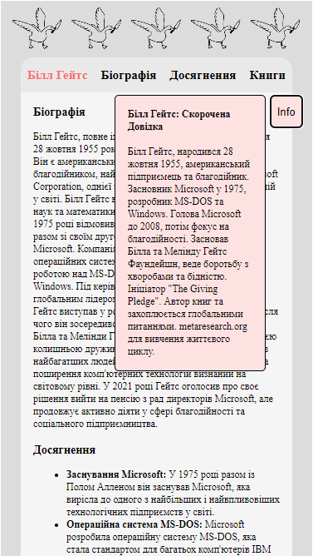

Рисунок 1 – Реалізація рішення з шириною 320px для завдання 2

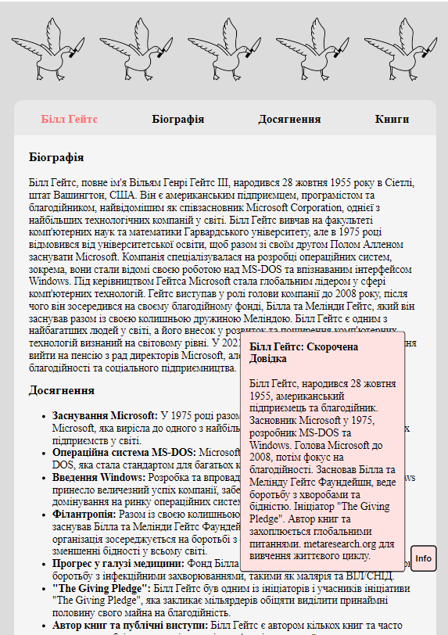

Рисунок 2 – Реалізація рішення з шириною 768px для завдання 2

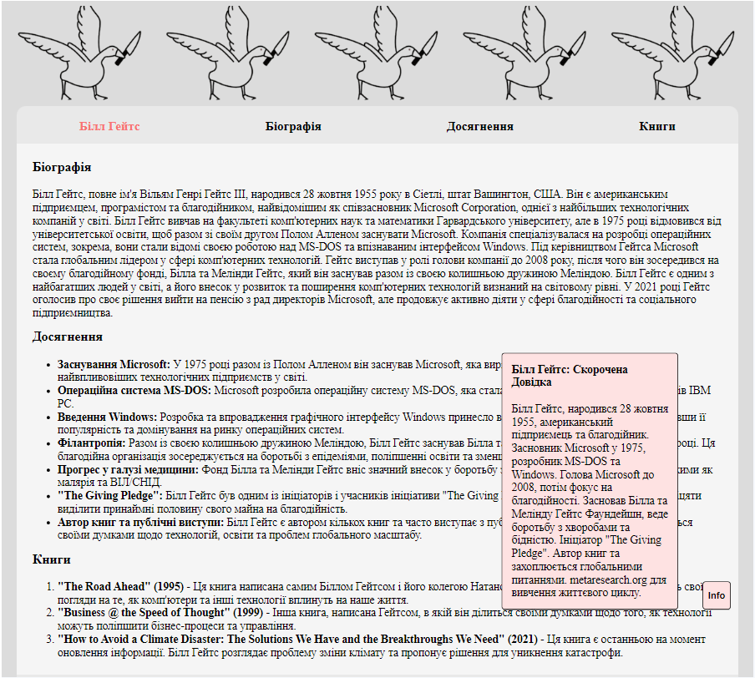

Рисунок 3 – Реалізація рішення з шириною 1200px для завдання 2

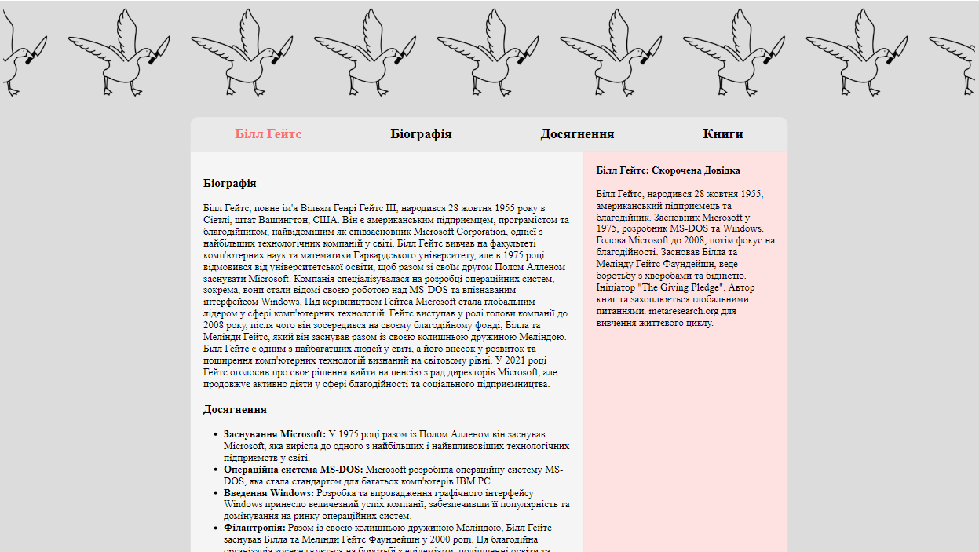

Рисунок 4 – Реалізація рішення з шириною 1920px для завдання 2

# Висновки:

Дослідив проблеми відображення web-сторінок на різних  пристроях та вивчив способи їх усунення.